

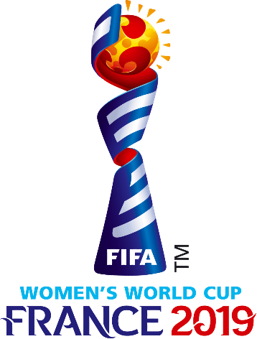

[Cette photo](https://en.m.wikipedia.org/wiki/2019_FIFA_Women%27s_World_Cup) par Auteur inconnu est soumis à la licence [CC BY-SA](https://creativecommons.org/licenses/by-sa/3.0/)

**MUNDIALITO TAHITI 2018**

**Nom du Club : (comité/Assoc)**

**Nom du Responsable :**

**JOUEURS/JOUEUSES**

**EQUIPE : (Nom déterminé par la FTF) .**

|  |  |  |  |  |  |  |
| --- | --- | --- | --- | --- | --- | --- |
| **N°** | **Fille : F Garçon : G** | **Nom** | **Prénom** | **Date de naissance** | **N° Licence** | **Non Licencié** |
| **1** |  |  |  |  |  |  |
| **2** |  |  |  |  |  |  |
| **3** |  |  |  |  |  |  |
| **4** |  |  |  |  |  |  |
| **5** |  |  |  |  |  |  |
| **6** |  |  |  |  |  |  |
| **7** |  |  |  |  |  |  |
| **8** |  |  |  |  |  |  |

**(Au moins 3 filles)**

**STAFF**

|  |  |  |  |  |  |  |
| --- | --- | --- | --- | --- | --- | --- |
| **N°** | **Femme : F Homme :H** | **Nom** | **Prénom** | **Fonction** | **N° Licence** | **Non Licencié** |
| **1** |  |  |  |  |  |  |
| **2** |  |  |  |  |  |  |
| **3** |  |  |  |  |  |  |

**(Au moins 1 femme dans l’encadrement)**